Перечень транспортных средств, признанных брошенными, разукомплектованными, бесхозяйными
дата выявления | адрес | марка/модель/гос. номер/цвет | срок добровольного/принудительного перемещения | фотоматериалы
30.04.2021 | Переулок Парашютистов, 4 | ВАЗ 2107  Е417СТ 31  белый | 30.06.2021/ в соответствии с п. 4.1, 4.2 постановления № 36 от 29.01.2018 | 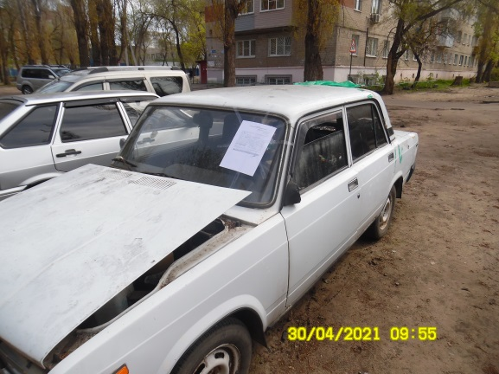 | 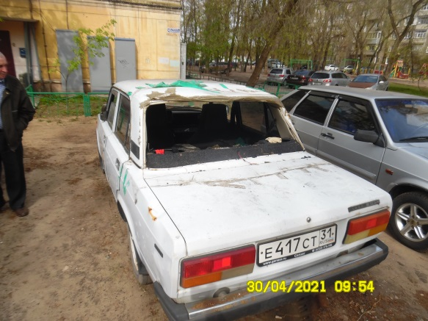
30.04.2021 | Ленинский пр-кт, 86 | ГАЗель  АВ863 36  зеленый | 30.06.2021/ в соответствии с п. 4.1, 4.2 постановления № 36 от 29.01.2018 | 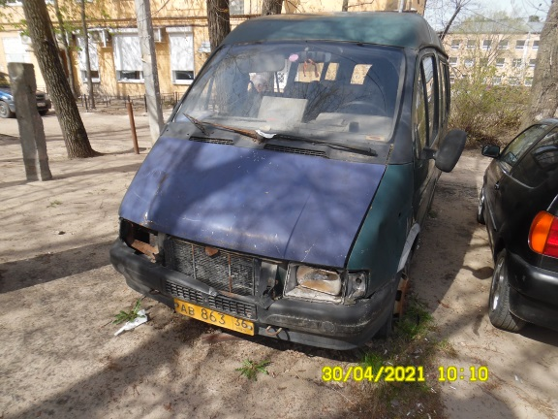 | 